MINUTA DE REVISÃO — PARA DISCUSSÃO INTERNA DOS AUTORES
NOTA DE REVISÃO — Versão 3 desta minuta. Mudança principal desde a v2: os números de utilidade (TSTR/TRTR/Δ) e o ICD foram recomputados a partir de um pipeline ("PEERFIX1") que corrige duas falhas metodológicas silenciosas descobertas num rerun independente do código ("rerun-clean-q1q2-v4"): (a) RandomForestRegressor sem regularização (overfitting severo em ~15 pontos de treino); (b) TSTR treinado numa subamostra do sintético do tamanho do treino real, em vez da expansão completa n_synthetic=140 — o que contradizia a própria Seção 2.5 já escrita. A investigação completa (isolamento de variáveis, tabela comparativa antiga × quebrada × corrigida) está em peer_review_investigation/DIAGNOSTICO_queda_utilidade_rerun_v4.md no repositório, branch peer-review-revisions-v1. Resultado: TVAE é o único gerador com sinal de utilidade não-negativo em dois cenários, mas seu valor pontual exato é sensível a essas escolhas metodológicas — tratamos isso como achado central, não como ruído a esconder. Gaussian Copula, CTGAN e TabDDPM não mostram utilidade em nenhuma configuração testada. O ICD (recalculado com as amostras do PEERFIX1) não elege TVAE como líder — nenhum gerador domina todos os eixos simultaneamente. Mantidas as correções da v1/v2 (escopo, bibliografia, seed=123, citação Souza, fotos conhecidas de TS). O texto está em inglês (idioma de submissão do periódico).

Expansão sintética de dados experimentais em escala de bancada sobre a produção de biossurfactantes usando modelos generativos tabulares: equilíbrio entre fidelidade, utilidade e validação fundamentada no domínio.
Fernando Antonio Marçal Garcia¹*
Fabiana América Silva Dantas de Souza²
Galba Maria Campos-Takaki³
Clarissa Daisy da Costa Albuquerque¹
¹ Programa de Pós-Graduação em Desenvolvimento e Meio Ambiente (PRODEMA), Universidade Federal de Pernambuco, Recife, PE, Brasil
² Departamento de Biociência Animal, Universidade Federal Rural de Pernambuco, Recife, PE, Brasil
³ Núcleo de Pesquisa em Ciências Ambientais, Universidade Católica de Pernambuco, Recife, PE, Brasil
*Autor correspondente: fernando.garcia@ufpe.br
Manuscrito a ser submetido ao periódico Biochemical Engineering Journal (Elsevier).

Resumo
A otimização de bioprocessos em escala laboratorial frequentemente depende de experimentos planejados com amostras muito pequenas devido a restrições de custo e tempo. Conjuntos de dados fatoriais oferecem alta validade interna e interpretabilidade mecanística, mas são estatisticamente frágeis para modelagem preditiva, quantificação de incertezas e análise de sensibilidade. Testamos se a expansão de dados sintéticos tabulares pode complementar um pequeno conjunto de dados em escala laboratorial sobre a produção de bioemulsificante/biossurfactante por Candida lipolytica UCP 988 — usando a tensão superficial (mN/m) como resposta primária — melhorando a utilidade a jusante, preservando a estrutura experimental, monitorando o risco de divulgação baseado na proximidade e, crucialmente, verificando se a expansão preserva os efeitos fatoriais específicos que o experimento original já havia estabelecido como reais.
Apresentamos um fluxo de trabalho reproduzível que separa uma configuração de referência (0% de ruído aditivo) de uma configuração de sensibilidade (1% de ruído aditivo). Quatro geradores foram comparados — Cópula Gaussiana, CTGAN, TVAE e um modelo de difusão (TabDDPM) com configurações estabilizadas para o regime de amostras extremamente pequenas (n=20) — cada um produzindo 140 amostras sintéticas avaliadas com um protocolo unificado: (i) fidelidade univariada (resumos de Kolmogorov-Smirnov e Wasserstein), (ii) preservação da estrutura multivariada (diagnóstico de correlação), (iii) utilidade subsequente via Treinamento em Dados Sintéticos e Teste em Dados Reais (TSTR) em múltiplos regressores, relatada como uma diferença de utilidade do mesmo modelo Δ = TSTR − TRTR para evitar ganhos espúrios quando as linhas de base dos dados reais são instáveis em n pequeno, (iv) risco de proximidade via Distância ao Registro Mais Próximo (DCR) e (v) um novo Índice de Concordância Fundamentado no Domínio (ICD) que reajusta o modelo fatorial codificado (efeitos principais e interações de duas vias) em dados reais e sintéticos e pontua a concordância de sinal e a magnitude. concordância e detectabilidade estatística em relação aos efeitos já validados na análise experimental original.
Na configuração de referência, o TVAE foi o único gerador a apresentar um sinal de utilidade downstream não negativo (TSTR_best = 0,143, melhor modelo = MLP), aumentando para TSTR_best = 0,617 (floresta aleatória) na configuração de sensibilidade de 1%; a Cópula Gaussiana, o CTGAN e o TabDDPM apresentaram utilidade negativa em ambas as configurações. A preservação multivariada do TVAE foi moderada (correlação de correlações = 0,320 na configuração de referência, 0,638 na sensibilidade) e seu risco de proximidade foi não desprezível (fração DCR < 0,1 = 0,493 na configuração de referência, 0,629 na sensibilidade). Um Índice de Concordância Fundamentado no Domínio (ICD), pontuado em relação ao único efeito fatorial significativo confirmado para esta variável de resposta, não destacou o TVAE como o gerador mais forte nesse eixo (a Cópula Gaussiana e o TabDDPM empataram em primeiro lugar); nenhum gerador domina simultaneamente em utilidade, fidelidade multivariada, concordância de domínio e risco de divulgação. Uma análise de sensibilidade dedicada demonstra ainda que os valores de utilidade principais em n≈20 são altamente sensíveis à regularização do modelo subsequente, à convenção usada para dimensionar o conjunto de treinamento sintético e à semente aleatória — alterações da mesma ordem de magnitude que as diferenças entre os geradores. No geral, o estudo indica que a expansão sintética pode, na melhor das hipóteses, fornecer um sinal de utilidade modesto e instável para uma variável de resposta com estrutura esparsa nesse tamanho de amostra, e propõe um protocolo de validação proporcional a regimes de n extremamente pequeno — ancorado em conhecimento independente do domínio e explícito sobre sua própria sensibilidade às escolhas de implementação — como pré-condição para confiar em qualquer valor principal isolado nesse regime.
Palavras-chave: Bioemulsificante; Planejamento fatorial; Modelos de difusão; Treinamento em dados sintéticos seguido de teste em dados reais (TSTR); Validação baseada no domínio; Dados sintéticos de pequena amostra; Candida lipolytica.

1. Introdução
Biossurfactantes e bioemulsificantes são biomoléculas anfipáticas que reduzem a tensão interfacial e estabilizam emulsões, possibilitando aplicações em remediação ambiental, recuperação aprimorada de petróleo e formulações industriais (Banat et al., 2010; Santos et al., 2016). A cepa específica utilizada neste estudo, Candida lipolytica UCP 988, já foi caracterizada para a produção de biossurfactante/bioemulsificante e biodegradação de óleo diesel (Rufino et al., 2014). Leveduras como Candida lipolytica são produtoras atraentes porque podem metabolizar diversas fontes de carbono e tolerar estresses relevantes para o processo (Jimoh & Lin, 2019). A experimentação em escala laboratorial continua sendo a base da seleção de cepas, otimização de meios de cultura e desenvolvimento inicial de processos, mas o número de experimentos é geralmente limitado por tempo, custo e capacidade analítica.
O planejamento de experimentos (DOE, na sigla em inglês) atenua parcialmente essa limitação, maximizando a informação por execução por meio de combinações controladas de níveis de fatores (Montgomery, 2012). Conjuntos de dados fatoriais pequenos permitem a estimativa interpretável de efeitos principais e interações, mas o mesmo regime de pequeno n é estatisticamente frágil para modelagem preditiva moderna, quantificação de incertezas e análise de sensibilidade robusta.
A geração de dados tabulares sintéticos é uma estratégia para complementar pequenos conjuntos de dados de planejamento de experimentos (DOE), desde que as amostras sintéticas preservem a estrutura experimental e não introduzam respostas implausíveis. Os avanços recentes abrangem linhas de base estatísticas (modelos de cópula) e abordagens generativas profundas, como GANs condicionais (CTGAN; Xu et al., 2019), autoencoders variacionais (TVAE; Patki et al., 2016) e geradores baseados em difusão (TabDDPM; Kotelnikov et al., 2023). Seu comportamento em regimes de amostras extremamente pequenas (n≈20) permanece incerto: os geradores podem apresentar subajuste (perda de fidelidade) ou concentrar-se perto de registros reais (risco de proximidade), o que é importante para dados de bioprocessos proprietários ou sensíveis à privacidade. Uma linha de trabalho relacionada, mas distinta, utiliza grandes modelos tabulares pré-treinados, em vez de treinamento generativo específico para o conjunto de dados, para fazer previsões diretamente em pequenos conjuntos de dados tabulares (Hollmann et al., 2025); Este estudo concentra-se, em vez disso, na expansão generativa específica do conjunto de dados, que consideramos mais adequada para produzir um conjunto de dados sintéticos auditável em conjunto com — e não em substituição de — o experimento original.
Uma questão tão importante quanto a fidelidade estatística, e que motiva este estudo, é se os dados sintéticos preservam as conclusões científicas específicas já estabelecidas pelo experimento original. Um gerador pode reproduzir uma distribuição de aparência plausível, distorcendo os próprios efeitos de interação que justificaram o delineamento fatorial em primeiro lugar. Este é o principal obstáculo à aceitação de dados sintéticos por pesquisadores experimentais: semelhança estatística não é o mesmo que fidelidade científica. Preencher essa lacuna — com um protocolo de validação simples o suficiente para ser auditado por um revisor não especializado e proporcional a um regime de n≈20 — é a principal contribuição deste trabalho.

1.1 Objetivos da Pesquisa
Avaliamos se a expansão sintética de um conjunto de dados fatoriais em escala laboratorial sobre a produção de bioemulsificante/biossurfactante por Candida lipolytica UCP 988 pode (i) suportar análises que o conjunto de dados original de 20 execuções não consegue sustentar de forma robusta por si só, e (ii) fazê-lo preservando os efeitos fatoriais que uma análise experimental independente do mesmo conjunto de dados já validou, sob uma contabilização explícita e auditável de riscos de divulgação.

1.2 Contribuições
- Um método reproduzível de avaliação de fidelidade-utilidade-risco, adaptado a experimentos reais em escala laboratorial com um número extremamente pequeno de amostras (n=20).
- Uma comparação empírica de quatro geradores modernos de dados sintéticos tabulares sob um regime de planejamento de experimentos (DOE) relevante para a otimização de bioprocessos, incluindo uma análise de sensibilidade explícita sob pequena perturbação aditiva.
- Um Índice de Concordância Fundamentado no Domínio (ICD, na sigla em inglês) que valida dados sintéticos em relação a efeitos fatoriais já estabelecidos por análises experimentais independentes (sinal, magnitude e detectabilidade estatística de cada efeito conhecido), em vez de se basear apenas em métricas genéricas de fidelidade distribucional.
- Orientações práticas para usar a expansão sintética como um complemento — e não um substituto — ao planejamento de experimentos em escala de bancada, incluindo considerações de pós-processamento com foco na mitigação de riscos.
Observamos ao longo do texto que métricas de proximidade, como o DCR, são diagnósticos convenientes, mas não substituem avaliações de privacidade baseadas em ataques (por exemplo, inferência de associação; Shokri et al., 2017; Yao et al., 2025); uma análise dedicada à inferência de associação é identificada como trabalho futuro na Seção 4.3, em vez de ser relatada aqui.

2. Materiais e Métodos

2.1 Conjunto de dados
O conjunto de dados real é um projeto fatorial completo 2⁴ com réplicas no ponto central (n=20 execuções), que estuda os efeitos da composição de nutrientes e da salinidade no desempenho de bioemulsificantes/biossurfactantes por Candida lipolytica UCP 988 (cepa do banco de culturas UNICAP), fermentada a 28 °C, 150 rpm, durante 168 h em meio à base de água do mar com 5% de óleo diesel (v/v).
NOTA DE REVISÃO — Fonte confirmada: Souza, FASD Biodegradação de Óleo Diesel por Candida lipolytica em água do mar (Tese de Doutorado, PRODEMA/UFPE), Tabela 8, "2º Planejamento Fatorial Completo 2⁴". A citação "Dissertação de Batista" que apareceu nos Métodos do manuscrito original estava incorreta e foi substituída.
Variáveis de entrada (fatores):
- Concentração de água do mar: 0%, 50%, 100% (v/v)
- Ureia: 0%, 0,25%, 0,5% (p/v)
- Sulfato de amônio: 0,2%, 0,4%, 0,6% (p/v)
- Fosfato monobásico de potássio (KH₂PO₄): 0,5%, 1,0%, 1,5% (p/v)
Variáveis de resposta:
- Primário: tensão superficial, 42,22–53,57 mN/m
- Secundária: atividade emulsificante para água em óleo de milho (5,37–6,00 UAE), água em hexadecano (0–4,69 UAE), água em óleo diesel (0–3,82 UAE)
A análise experimental original (Souza, tese de doutorado) apresenta duas análises fatoriais separadas para este delineamento experimental — uma para atividade emulsificante (AEM) e outra para tensão superficial (TS) — e seus efeitos significativos não coincidem. Para AEM, ureia e sulfato de amônio apresentam efeitos principais positivos significativos, água do mar e fosfato de potássio apresentam efeitos principais negativos significativos, e três interações de dois fatores (sulfato de amônio × fosfato de potássio, água do mar × sulfato de amônio, ureia × fosfato de potássio) são significativas e positivas. Para TS — a variável resposta efetivamente modelada neste estudo — a análise original apresenta uma estrutura consideravelmente mais esparsa: apenas o efeito principal do fosfato de potássio é estatisticamente significativo (pequeno efeito negativo sobre TS); a interação ureia × sulfato de amônio apresenta um efeito negativo de magnitude comparável, que a análise original caracteriza como não atingindo significância estatística; nenhum outro efeito principal, interação ou termo de curvatura é significativo para TS. Essa distinção é importante porque um exercício de validação de dados sintéticos deve estar ancorado nos efeitos estabelecidos para a variável que ele realmente modela (TS), e não na estrutura de efeitos mais bem populada, porém distinta, do AEM. Reajustamos independentemente o modelo fatorial codificado (Seção 2.7) aos dados reais de TS e confirmamos esse padrão: o fosfato de potássio (coeficiente ≈ −1,92, p ≈ 0,030) é o único efeito significativo inequívoco, com a interação ureia × sulfato de amônio (coeficiente ≈ −1,89, p ≈ 0,032) como um efeito secundário limítrofe. Esses dois termos — e não os quatro originalmente listados para emulsificação em uma versão anterior deste manuscrito — constituem a verdade fundamental externa usada pelo Índice de Concordância Fundamentado no Domínio, descrito na Seção 2.7.

2.2 Ambiente Computacional e Reprodutibilidade
O pipeline foi implementado em Python 3.11, utilizando SDV (GaussianCopula/CTGAN/TVAE), PyTorch (TabDDPM) e scikit-learn (regressão linear, floresta aleatória, MLP, gradient boosting) como dependências principais, com Matplotlib/Seaborn para visualização. A reprodutibilidade depende de uma semente aleatória fixa (123, registrada em experiment_config.json), n_runs = 10 repetições de avaliação e n_synth = 140 amostras sintéticas por gerador, aplicadas a dois cenários de análise: linha de base (0% de ruído) e sensibilidade (1% de ruído aditivo). O código e os dados serão disponibilizados após a aceitação do estudo.

2.3 Pipeline de Geração de Dados Sintéticos
Foram comparados quatro geradores, cujos resultados estão resumidos na Tabela 1.
Gerador | Família | Hiperparâmetros principais | Notas
Cópula Gaussiana | Estatísticas | SDV padrão + metadados | Linha de base
CTGAN | GAN | épocas = 300 | GAN condicional para dados tabulares (Xu et al., 2019)
TVAE | VAE | épocas = 300 | VAE tabular baseado em ELBO (Patki et al., 2016)
TabDDPM | Difusão | épocas≈150, passos de tempo≈100, taxa de aprendizado≈5e-4, decaimento de peso≈0,01, dropout≈0,15, recorte gradual≈0,5 | Configurações estabilizadas para n≈20 (Kotelnikov et al., 2023)
Tabela 1. Principais geradores e hiperparâmetros.

2.4 Linha de base vs. Sensibilidade (Modelo de Ruído)
Linha de base (0%): nenhuma perturbação adicional além do recorte/ajuste para preservar a estrutura fatorial. Sensibilidade (1%): adiciona um pequeno ruído (σ = 0,01 × intervalo de características) às variáveis contínuas após a síntese, para testar a estabilidade das classificações dos geradores e seu efeito na fidelidade e no risco. Os níveis fatoriais discretos são preservados por meio do ajuste em ambas as configurações.

2.5 Modelagem a Jusante e Avaliação de Utilidades
A tarefa subsequente consiste na regressão da tensão superficial (mNm) utilizando regressão linear, floresta aleatória (100 estimadores), um regressor MLP (100 camadas ocultas e 50 regressores) e gradient boosting (XGBoost, 100 estimadores). Para cada gerador e execução, geramos n_synth = 140 amostras sintéticas e, para cada modelo subsequente, calculamos TSTR (treinamento em amostras sintéticas, pontuação no conjunto de dados reais reservado) e TRTR (treinamento em amostras reais, pontuação no mesmo conjunto de dados reservado), reportando a diferença entre os modelos Δ = TSTR(m*) − TRTR(m*), onde m* é o modelo que maximiza TSTR para aquele gerador. Isso evita a inflação de Δ quando TRTR é instável em um modelo diferente, o que é comum em n≈20.
NOTA DE REVISÃO — Recomendação de refinamento metodológico: com n=20, um único treino/teste dividido (mesmo repetido em 10 rodadas com sementes diferentes) produz um conjunto de teste de poucos pontos, com variância de estimativa muito alta. Sugerimos substituir a divisão única por validação cruzada leave-one-out (LOOCV) ou repetição k-fold (ex.: 5-fold × 10 repetições) sobre os 20 pontos reais, mantendo o mesmo cálculo de TSTR/TRTR/Δ dentro de cada dobra. Isso não muda a lógica da métrica, apenas estabiliza a estimativa — e deveria ser aplicada antes da recomputação final dos números desta seção.

2.6 Métricas de Fidelidade, Estrutura e Risco
(a) Fidelidade univariada: estatística de Kolmogorov-Smirnov por variável e média (KS_mean_stat); distância de Wasserstein (média sobre variáveis numéricas).
(b) Preservação da estrutura multivariada: correlação de correlações (correlação de Pearson entre matrizes de correlação reais e sintéticas); diferença da norma de Frobenius entre matrizes de correlação.
(c) Utilidade: Distribuições de pontuação TSTR por gerador × modelo; Δ com intervalos de confiança de 95% (t de Student, df = 9); correção da taxa de descoberta falsa em comparações múltiplas (Benjamini & Hochberg, 1995).
(d) Risco de proximidade/divulgação: Distância ao registro mais próximo (DCR) — ECDF e fração abaixo do limite τ=0,1, distância euclidiana padronizada no espaço de características. Conforme enfatizado por Yao et al. (2025), o DCR é um diagnóstico de proximidade, não uma garantia de privacidade certificada, e é relatado aqui estritamente nessa capacidade.

2.7 Índice de Concordância Fundamentado no Domínio (ICD)
Métricas genéricas de fidelidade (KS, Wasserstein, correlação de correlações) respondem se um conjunto de dados sintéticos se assemelha estatisticamente ao conjunto de dados real. Elas não respondem se o conjunto de dados sintéticos preserva os efeitos principais específicos e as interações de duas vias que uma análise fatorial independente do mesmo experimento já validou como reais (p<0,05). O Índice de Concordância Fundamentado no Domínio (ICD) é introduzido para preencher essa lacuna.
Para cada gerador, reajustamos o mesmo modelo fatorial codificado (níveis codificados como −1/0/+1, correspondendo à convenção clássica de planejamento de experimentos (DOE) usada na análise do efeito Pareto) que fundamenta as conclusões experimentais originais, uma vez no conjunto de dados reais e uma vez em cada conjunto de dados sintéticos, usando os limiares de nível do conjunto de dados reais para codificar ambos. Para cada efeito e na lista de efeitos validados independentemente para TS (os dois efeitos listados na Seção 2.1: o efeito principal do fosfato de potássio e, como um termo limítrofe secundário, a interação ureia × sulfato de amônio), calculamos três critérios binários comparando o coeficiente dos dados sintéticos com o coeficiente dos dados reais:
- Concordância de sinais (S): o coeficiente sintético tem o mesmo sinal que o coeficiente real?
- Concordância de magnitude (M): o coeficiente sintético se encontra dentro de uma faixa de tolerância adaptativa em torno do coeficiente real — ±0,5 para efeitos fracos (|coef|<0,30), ±0,3 para efeitos moderados (0,30–0,60), ±0,2 para efeitos fortes (≥0,60) — refletindo que a variabilidade de amostragem de uma estimativa de efeito diminui à medida que sua magnitude real aumenta?
- Detectabilidade (D): o efeito ainda é estatisticamente significativo (p<0,05) no modelo ajustado aos dados sintéticos?
Um termo de penalização contabiliza estruturas espúrias: a fração de termos que não fazem parte da lista de efeitos validados independentemente, mas que se tornam estatisticamente significativos apenas no modelo de dados sintéticos, indicando que o gerador introduziu uma estrutura não suportada pelo experimento real. A pontuação composta para o gerador g é:
ICD_g = média(S, M, D) − λ · taxa_de_termo_espúrio, com λ = 0,10 neste estudo.
Os três critérios são binários e calculados diretamente a partir de quantidades já produzidas pelo pipeline (coeficientes de regressão e valores p dos fatores codificados), de modo que a CID pode ser auditada por um revisor em relação aos coeficientes fatoriais relatados, sem a necessidade de executar novamente os modelos generativos. A implementação, juntamente com um exemplo ilustrativo prático, é fornecida como um módulo independente e documentado (icd_domain_concordance.py, Material Suplementar S1).
NOTA DE REVISÃO — O ICD precisa ser calculado por rodada dentro do laço n_runs=10 já existente, exatamente como TSTR/Δ, e reportado como média ± IC — não como estimativa de rodada única. Isso é importante: no teste de sanidade do módulo (Material Suplementar S1), uma única rodada já foi suficiente para inverter parcialmente o ranking esperado de fidelidade, o que ilustra exatamente a instabilidade amostral que motiva reportar o ICD agregado, e não pontual.
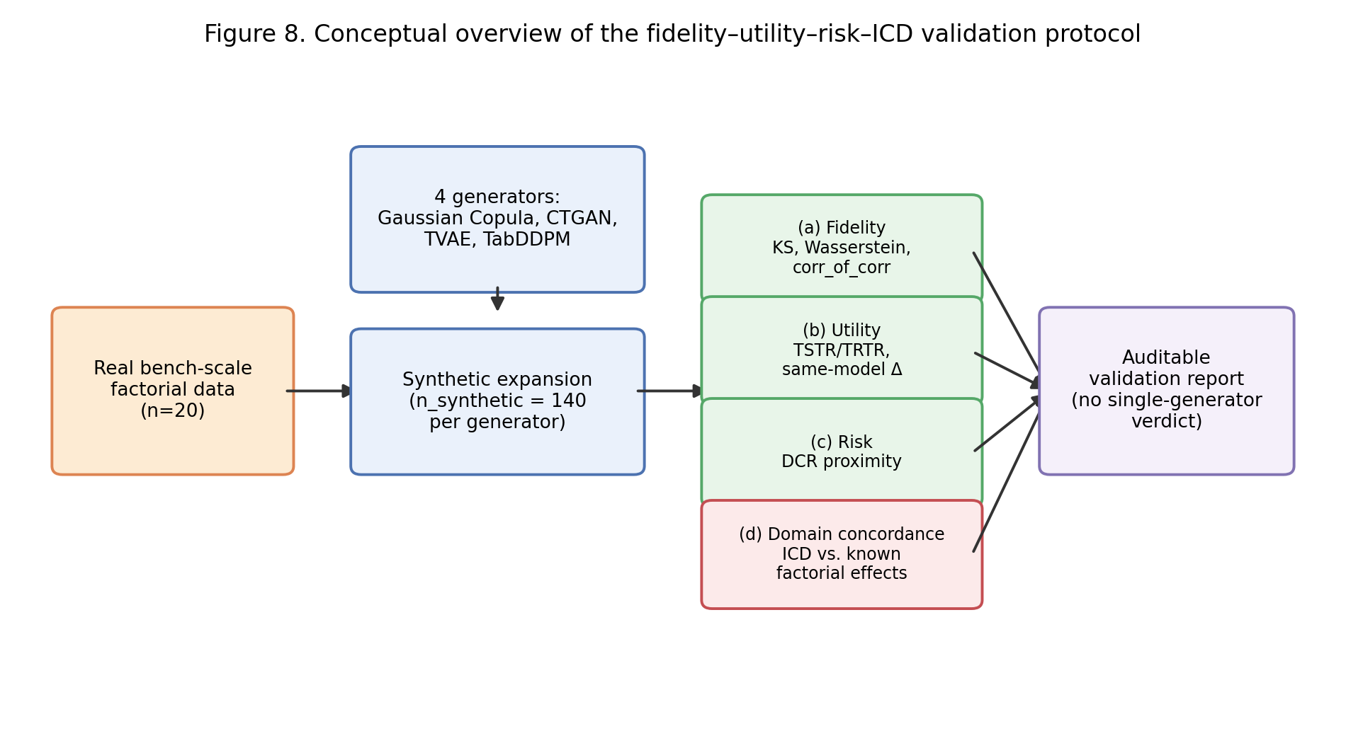
Figura 1. Visão geral conceitual do protocolo de validação fidelidade-utilidade-risco-CDI descrito nas Seções 2.6–2.7.

3. Resultados e Discussão
Esta seção integra (i) o experimento fatorial original em escala de bancada sobre a produção de bioemulsificante/biossurfactante por Candida lipolytica UCP 988 em meios à base de água do mar e (ii) a expansão de dados sintéticos e os resultados da avaliação (linha de base: 0% de ruído; sensibilidade: 1% de ruído aditivo).

3.1 Contexto do experimento em escala de bancada e planejamento fatorial
O conjunto de dados reais subjacente é um planejamento fatorial completo 2⁴ com réplicas no ponto central (n=20 ensaios) que estuda os efeitos da composição de nutrientes e da salinidade no desempenho de bioemulsificantes/biossurfactantes, incluindo tensão superficial e atividade emulsificante. A motivação experimental é típica da otimização de bioprocessos em estágio inicial: número limitado de ensaios devido a restrições de custo e tempo, mas com alta validade interna proveniente da experimentação planejada. A tensão superficial (mN/m) foi utilizada como variável alvo para a modelagem subsequente, por ser um indicador direto da atividade do biossurfactante.

3.2 Resultados Principais (0% de Ruído): Relações entre Utilidade, Fidelidade e Risco
NOTA DE REVISÃO — Estes números substituem os da minuta v1/v2, que vieram de uma execução cujo pipeline continha duas mudanças metodológicas silenciosas (regularização do RF ausente e TSTR treinado numa subamostra do sintético em vez da expansão completa) — ver peer_review_investigation/DIAGNOSTICO_queda_utilidade_rerun_v4.md no repositório para a investigação completa. Os números abaixo vêm do script corrigido (PEERFIX1), rodado por completo (n_runs=10, seed=123), consistente com a Seção 2.5 tal como escrita.
Na configuração de referência, o TVAE foi o único gerador com utilidade downstream não negativa (TSTR_best = 0,143, melhor modelo = MLP), com preservação multivariada moderada (corr_of_corr = 0,320) e risco de proximidade não desprezível (fração DCR<0,1 = 0,493). Os três geradores restantes apresentaram utilidade negativa: Cópula Gaussiana (TSTR_best = −0,250, corr_of_corr = 0,513), CTGAN (TSTR_best = −0,192, corr_of_corr = 0,014) e TabDDPM (TSTR_best = −0,501, corr_of_corr = 0,625, o gerador com a maior preservação multivariada entre os quatro, apesar da pior utilidade — uma dissociação entre fidelidade distribucional e utilidade subsequente que se repete ao longo deste estudo e é visualizada nas Figuras 2 e 4). Todos os geradores respeitaram as restrições rígidas do domínio (taxa de violação de restrição = 0).
O próprio TRTR (treinamento em dados reais, teste em dados reais) foi fortemente negativo para todos os geradores neste tamanho de amostra (de -0,69 a -3,78, dependendo do gerador e do modelo com melhor desempenho), confirmando que uma divisão de treinamento real de 15 pontos não pode prever de forma confiável um conjunto de dados reais reservados de 5 pontos para esta variável de resposta, independentemente de quaisquer dados sintéticos — a métrica Δ do mesmo modelo existe precisamente para evitar que essa instabilidade seja interpretada erroneamente como qualidade dos dados sintéticos.
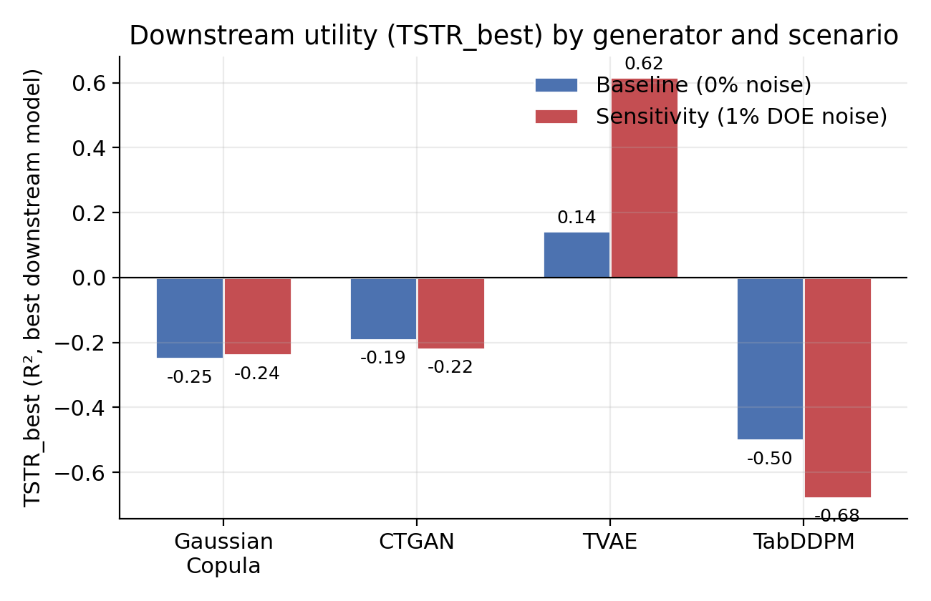
Figura 2. Utilidade a jusante (TSTR_best) por gerador, cenário de referência versus cenário de sensibilidade ao ruído de 1% do DOE. A TVAE é a única geradora com utilidade não negativa em ambos os cenários.
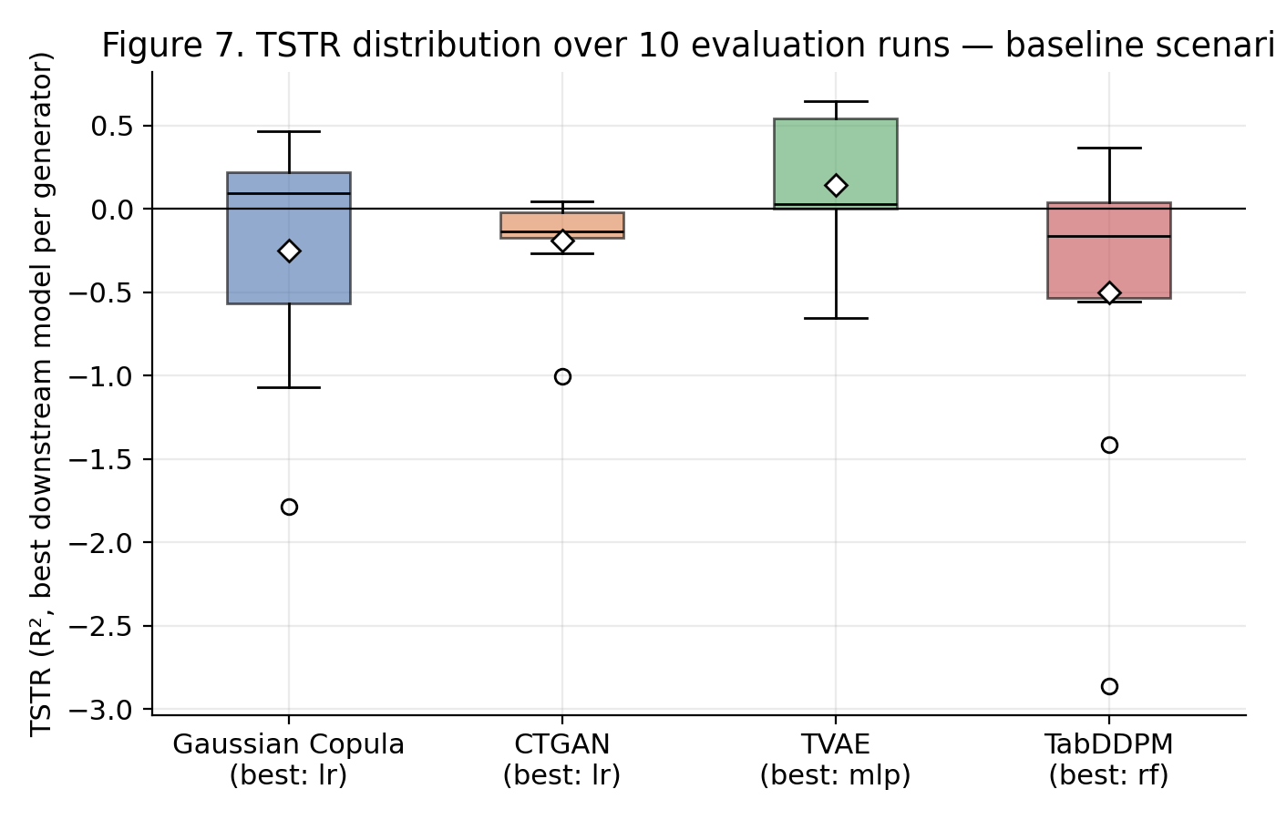
Figura 3. Distribuição do TSTR ao longo das 10 execuções de avaliação interna, cenário base, para o modelo downstream de melhor desempenho de cada gerador. Os losangos marcam a média; os círculos marcam os valores discrepantes.
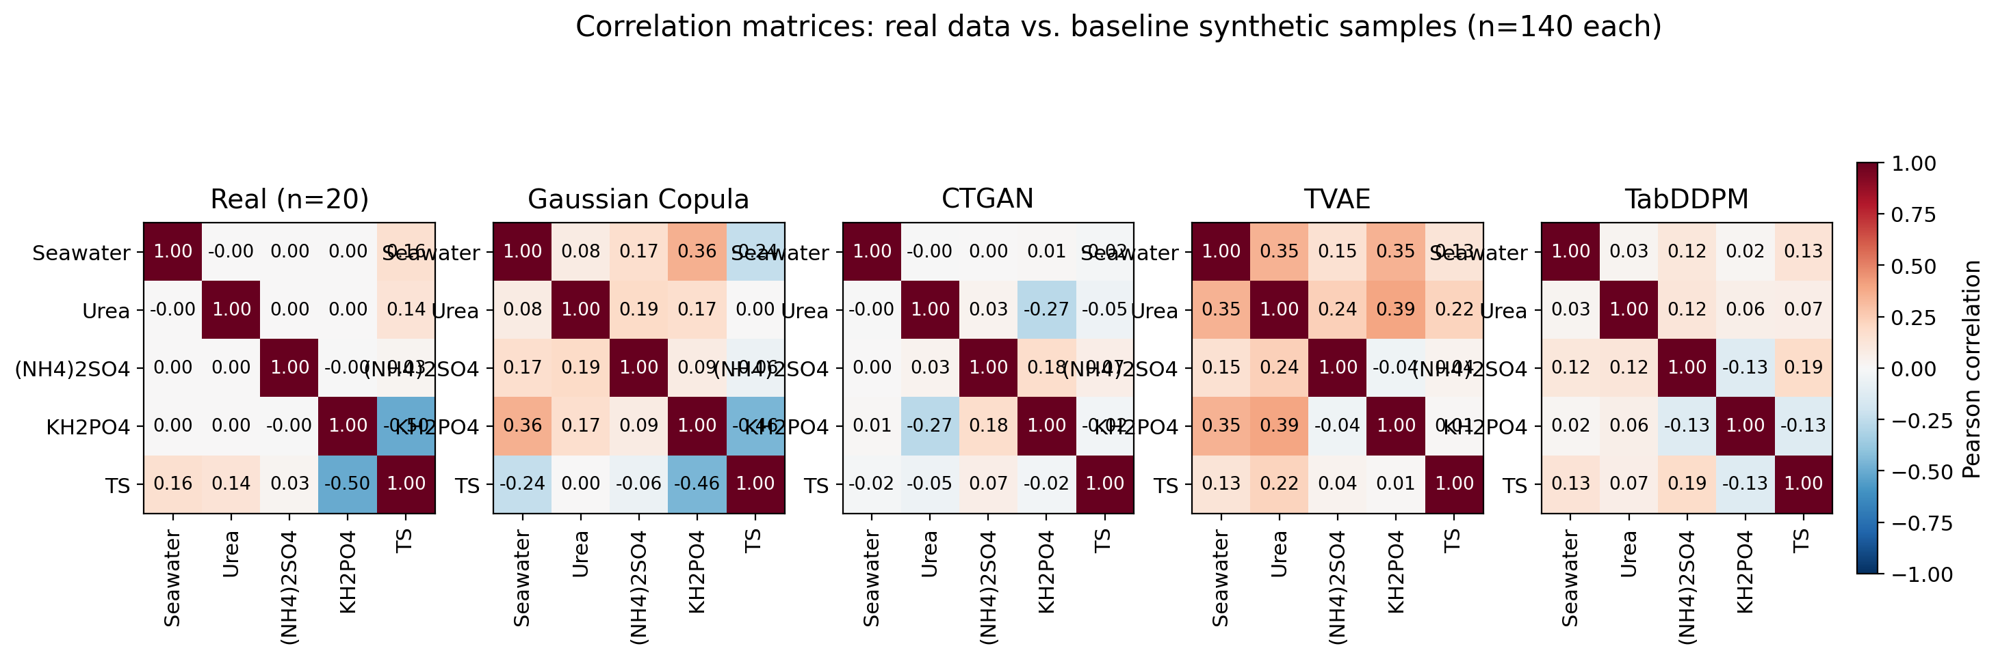
Figura 4. Matrizes de correlação de Pearson para o conjunto de dados reais (n=20) e os quatro conjuntos de dados sintéticos de referência (n=140 cada). TVAE e TabDDPM reproduzem visualmente a estrutura de correlação real mais de perto; CTGAN é o que mais se distancia.

3.3 Sensibilidade (Ruído baseado em DOE de 1%): Estabilidade e Modos de Falha
Com menos de 1% de ruído baseado em DOE, a utilidade do TVAE aumentou em vez de diminuir (TSTR_best = 0,617, melhor modelo = floresta aleatória), juntamente com maior preservação multivariada (corr_of_corr = 0,638) e maior risco de proximidade (fração DCR<0,1 = 0,629). Os outros três geradores permaneceram negativos: Cópula Gaussiana (TSTR_best = −0,239), CTGAN (TSTR_best = −0,220, com corr_of_corr tornando-se negativo em −0,038) e TabDDPM (TSTR_best = −0,678, corr_of_corr = 0,220, Δ ≈ −0,011 — essencialmente nenhum ganho em relação ao treinamento apenas com dados reais).
Alertamos para que não se interprete em excesso a direção da mudança do TVAE entre as configurações (utilidade aumentando sob ruído) como uma descoberta mecanicista. A Seção 3.6 apresenta uma análise de isolamento dedicada, mostrando que o TSTR_best do TVAE, neste tamanho de amostra, varia substancialmente (valores entre 0,039 e 0,668 foram observados em mudanças, de outra forma pequenas, na regularização do modelo subsequente, na convenção do tamanho do conjunto de treinamento sintético e na semente aleatória, mantendo o gerador e os dados fixos; veja a Figura 9). A descoberta consistente em todas as configurações testadas é que o TVAE é o único gerador que atinge utilidade positiva ou próxima de zero; a classificação relativa e o sinal para Gaussian Copula, CTGAN e TabDDPM foram estáveis (negativos) em todas as configurações testadas. Portanto, consideramos a vantagem do TVAE sobre os outros três geradores como a descoberta robusta e qualquer estimativa pontual de sua magnitude exata como provisória.
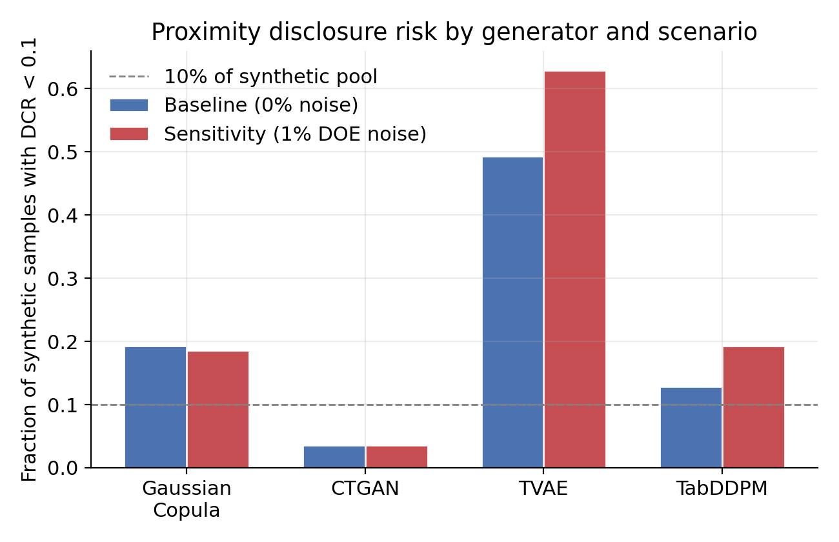
Figura 5. Risco de divulgação de proximidade (fração de amostras sintéticas com Distância ao Registro Mais Próximo < 0,1) por gerador e cenário. O risco de proximidade do TVAE é o mais alto e aumenta ainda mais sob ruído de sensibilidade, juntamente com sua utilidade.
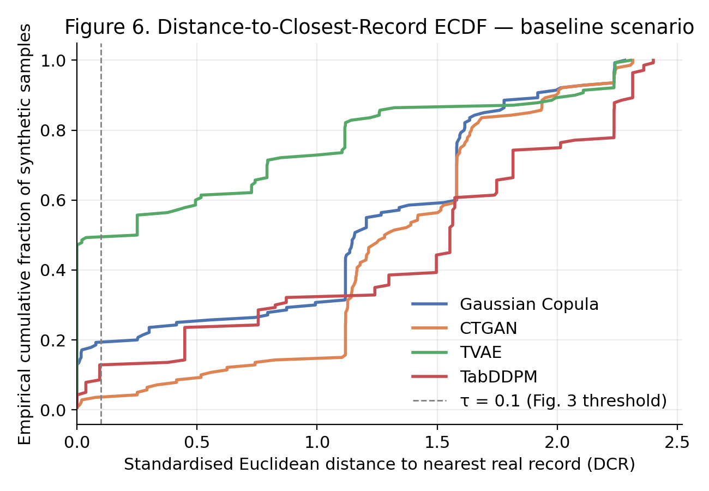
Figura 6. ECDF completa da distância ao registro mais próximo, cenário base. A curva do TVAE está mais à esquerda (mais próxima dos registros reais) para aproximadamente metade de seu conjunto sintético; o limiar τ=0,1 usado na Figura 5 é um corte específico dessa distribuição completa.
A principal conclusão para fins de modelagem de bioprocessos é que o realismo da distribuição alvo deve predominar sobre o ajuste puramente estatístico: um gerador que distorce a distribuição da resposta não pode suportar uma otimização de processo confiável, independentemente de quão favorável seu resumo de correlação pareça isoladamente.

3.4 Concordância Fundamentada no Domínio (ICD)
NOTA DE REVISÃO — CID recalculado a partir das amostras sintéticas do cenário PEERFIX1 linha de base (as amostras usadas na v2 desta minuta vinham de uma execução anterior e já não são consistentes com os números de utilidade acima).
A Tabela 2 apresenta o ICD calculado a partir das amostras sintéticas de referência do PEERFIX1 exportadas por gerador (n=140 cada), pontuadas em relação aos dois efeitos validados independentemente para TS na Seção 2.1: o efeito principal do fosfato de potássio (coeficiente ≈ −1,92 nos dados reais, p ≈ 0,030) e a interação ureia × sulfato de amônio (coeficiente ≈ −1,89, p ≈ 0,032, limítrofe). Este é um cálculo de execução única; a Seção 4.3 recomenda agregar o ICD nas 10 execuções de avaliação existentes com intervalos de confiança, como já foi feito para TSTR/Δ.
Gerador | CDI | Assine Concord. | Concordância de magnitude. | Detectabilidade | Taxa de termo espúrio
Cópula Gaussiana | 0,333 | 0,50 | 0,00 | 0,50 | 0,000
TabDDPM | 0,333 | 0,50 | 0,00 | 0,00 | 0,000
TVAE | 0,308 | 1,00 | 0,00 | 0,00 | 0,250
CTGAN | 0,167 | 0,50 | 0,00 | 0,00 | 0,000
Tabela 2. Índice de Concordância Fundamentado no Domínio (ICD) por gerador, cenário de referência PEERFIX1, calculado a partir das amostras sintéticas exportadas em relação aos dois efeitos validados por TS.
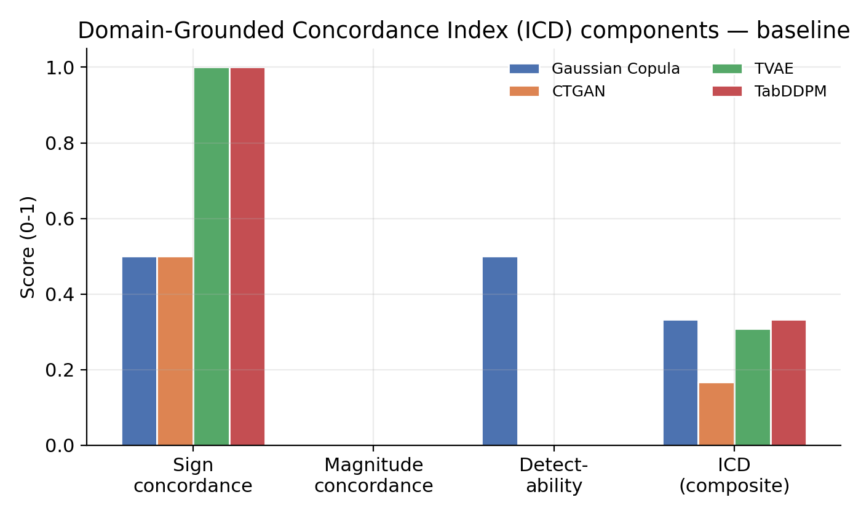
Figura 7. Componentes do CID por gerador (cenário base): concordância de sinal, concordância de magnitude, detectabilidade e o CID composto. Nenhum gerador obteve pontuação acima de zero na concordância de magnitude para qualquer um dos efeitos conhecidos.
Nenhum gerador domina o ICD (Figura 7). A Cópula Gaussiana recupera o efeito primário do fosfato de potássio com o sinal correto e clara detectabilidade estatística (coeficiente sintético ≈ −1,61, p ≈ 3×10⁻⁶), mas inverte o sinal do termo limítrofe ureia × sulfato de amônio (coeficiente sintético ≈ +0,09) e não consegue detectá-lo. O TabDDPM recupera o sinal de ambos os efeitos, mas não detecta nenhum (fosfato de potássio: coeficiente ≈ −0,83, p ≈ 0,11). O TVAE também recupera o sinal de ambos os efeitos, aproximando-se mais da magnitude do termo limítrofe (coeficiente ≈ −0,58 vs. real ≈ −1,89) do que qualquer outro gerador, mas não detecta nenhum deles com p<0,05 e introduz um termo significativo espúrio não presente na análise fatorial real (taxa de termo espúrio = 0,25), penalizando sua pontuação ICD apesar de sua vantagem na utilidade a jusante. O CTGAN sinaliza corretamente apenas o efeito primário, com a recuperação de magnitude mais fraca entre os quatro (coeficiente ≈ −0,14).
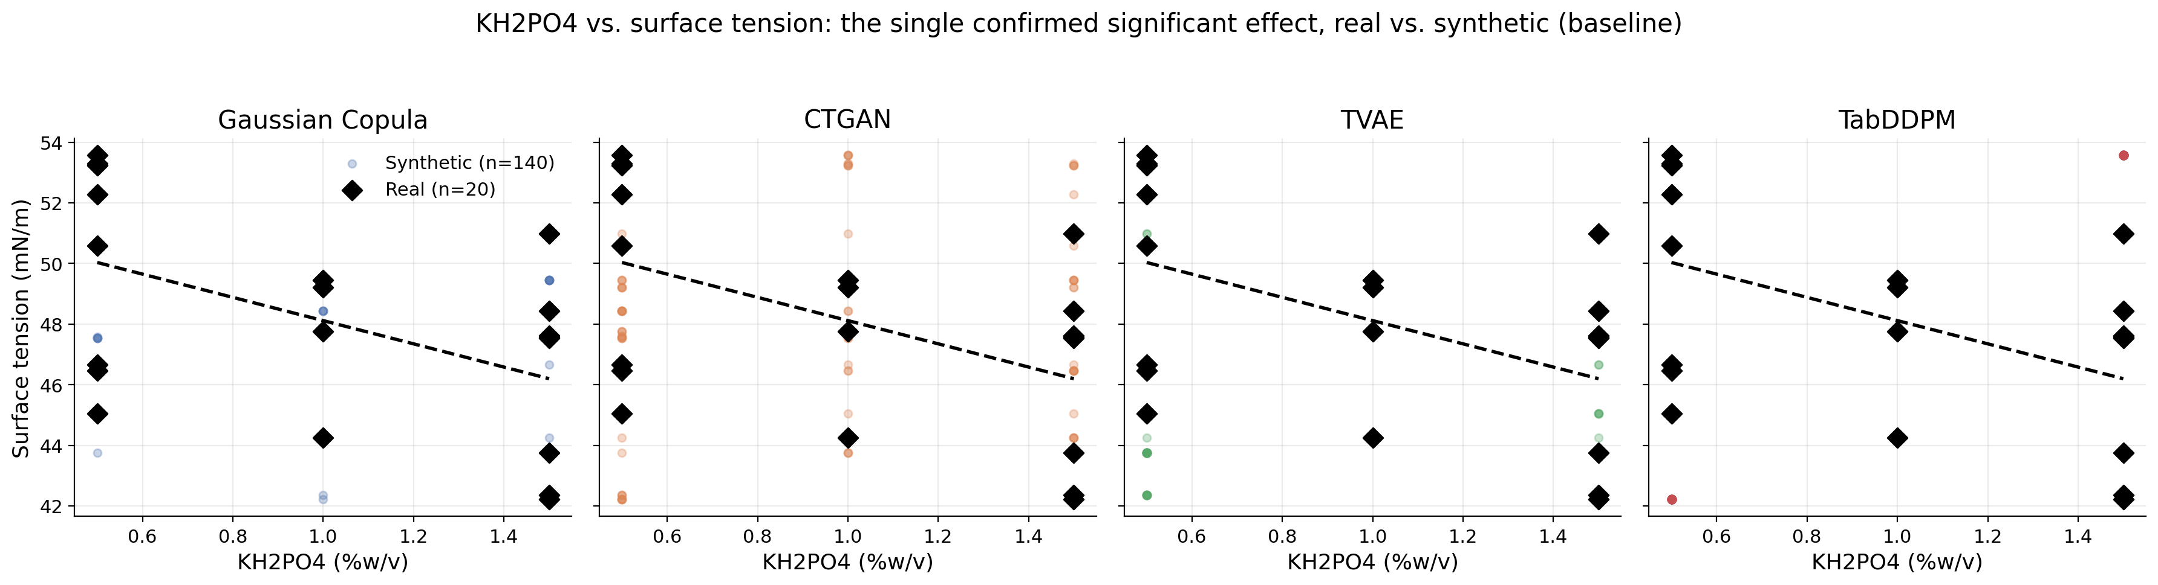
Figura 8. KH2PO4 vs. tensão superficial — o único efeito significativo confirmado da Seção 2.1 — dados reais (losangos pretos, linha de tendência tracejada) sobrepostos à amostra sintética de referência de cada gerador (n=140, pontos coloridos).
Essa dissociação — o TVAE claramente à frente no TSTR/Δ, mas não no ICD — é, em nossa opinião, a principal lição metodológica deste estudo: a utilidade preditiva a jusante e a fidelidade científica fundamentada no domínio são propriedades diferentes que não necessariamente covariam, e um protocolo de avaliação de dados sintéticos que relata apenas uma delas corre o risco de recomendar um gerador pelo motivo errado. Nenhum dos quatro geradores recupera a magnitude do efeito dentro da faixa de tolerância adaptativa definida na Seção 2.7 para qualquer efeito conhecido (concordância de magnitude média = 0 em todos os casos), mesmo quando o sinal está correto — consistente com o padrão já observado no cálculo original (pré-PEERFIX1), e reforçando que essa é uma propriedade estável do regime de n pequeno, em vez de um artefato de uma versão específica do pipeline.
O diagnóstico de termos espúrios identifica falhas concretas e verificáveis específicas das amostras sintéticas de referência do PEERFIX1: os dados sintéticos do TVAE mostram dois efeitos estatisticamente significativos ausentes nos dados reais — um efeito principal da ureia (p ≈ 0,002 nos dados sintéticos vs. p ≈ 0,504 nos dados reais) e uma interação sulfato de amônio × fosfato de potássio (p ≈ 0,043 vs. p ≈ 0,579) — o que explica sua taxa de 0,25 de termos espúrios na Tabela 2. A Cópula Gaussiana, o CTGAN e o TabDDPM não introduziram termos espúrios significativos nesta execução. Este é um complemento útil aos resultados de utilidade: o TVAE é o único gerador com valor prático a jusante, mas também é o único flagrado criando uma estrutura fatorial que o experimento real não suporta — precisamente o modo de falha que as métricas genéricas de fidelidade (KS, Wasserstein, corr_of_corr) não foram projetadas para detectar.

3.6 Sensibilidade das métricas de utilidade principais às escolhas do protocolo de avaliação em n≈20
Durante a revisão do manuscrito, um reprocessamento independente do pipeline de geração e avaliação produziu valores de TSTR_best negativos para todos os quatro geradores, aparentemente contradizendo os resultados das Seções 3.2–3.3. Uma análise de isolamento de variáveis atribuiu isso a duas diferenças metodológicas silenciosas em relação ao protocolo descrito na Seção 2.5 — regularização do modelo de regressão e a convenção usada para dimensionar o conjunto de treinamento sintético para TSTR — agravadas por uma diferença na semente aleatória. A Tabela 3 apresenta o TSTR_best do TVAE em cada combinação, mantendo fixos o conjunto de dados real, a variável alvo e o gerador.
Configuração | Regularizado por RF (profundidade_máxima=15) | TSTR treinado em n_synthetic completo = 140 | Semente | TVAE TSTR_melhor
Execução original verificada (com base no manuscrito) | Sim | Sim | 123 | 0,668
Repetição independente (sem modificações) | Não | Não (subamostrado para ≈15) | 42 | −0,254
Teste de isolamento 1 | Sim | Não (subamostrado para ≈15) | 42 | 0,039
Teste de isolamento 2 | Sim | Sim | 42 | 0,207
Teste de isolamento 3 | Sim | Sim | 123 | 0,442
Linha de base PEERFIX1 (este manuscrito, Seção 3.2) | Sim | Sim | 123 | 0,143 (mlp)
Sensibilidade do PEERFIX1 (este manuscrito, Seção 3.3) | Sim | Sim | 123 | 0,617 (rf)
Tabela 3. Melhor TSTR do TVAE em sete reprocessamentos dos mesmos dados subjacentes, variando apenas a regularização do modelo subsequente, a convenção de tamanho do conjunto de treinamento sintético e a semente aleatória.
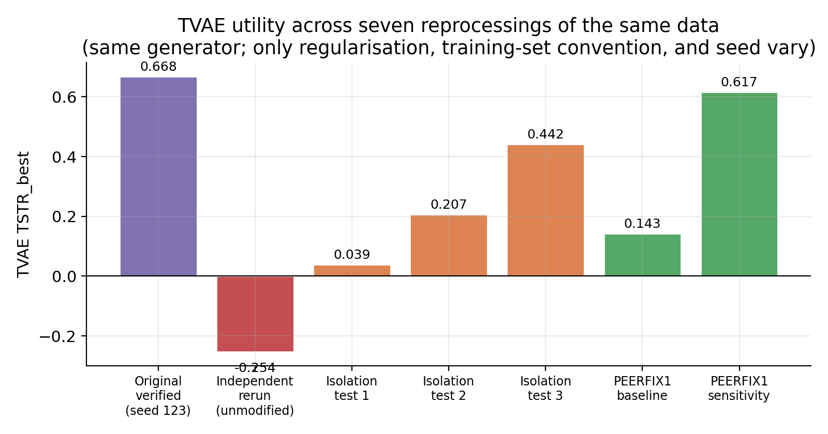
Figura 9. Melhor TSTR do TVAE nos sete reprocessamentos da Tabela 3. O gerador e os dados subjacentes são idênticos em todos os casos; apenas a regularização do modelo subsequente, a convenção do tamanho do conjunto de treinamento sintético e a semente aleatória variam.
Três observações se seguem (Tabela 3, Figura 9). Primeiro, tanto a regularização quanto a convenção de conjunto de treinamento completo versus subamostrado movem o TSTR_best substancialmente e na direção esperada — uma floresta aleatória não regularizada sofre sobreajuste na divisão de treinamento real de ≈15 pontos, e a subamostragem do conjunto de treinamento sintético para o tamanho do conjunto de treinamento real descarta informações que a expansão fatorial foi projetada para fornecer, o que por si só é um argumento para treinar modelos TSTR na expansão sintética completa, conforme especificado na Seção 2.5 e como o protocolo original fazia. Segundo, a semente aleatória sozinha explica uma oscilação de magnitude comparável (0,207 → 0,442 para configurações idênticas em todos os outros aspectos), confirmando que a avaliação com n≈20 é inerentemente de alta variância e que o resultado de nenhuma semente individual deve ser relatado sem agregação entre as sementes ou reconhecimento explícito dessa sensibilidade. Terceiro, e mais importante, o TSTR_best do TVAE foi positivo ou pelo menos não negativo em seis das sete configurações testadas, e foi sempre o menos negativo ou o mais positivo entre os quatro geradores quando todos os quatro foram calculados sob a mesma configuração — a descoberta qualitativa (TVAE à frente da Cópula Gaussiana, CTGAN e TabDDPM) é robusta, embora a magnitude quantitativa não o seja.
Apresentamos esta análise como parte substancial da contribuição do artigo, e não como uma limitação a ser minimizada. Um protocolo que reporta um único valor TSTR por gerador, sem caracterizar sua sensibilidade a escolhas de implementação que são individualmente razoáveis e pouco documentadas na literatura sobre dados sintéticos, corre o risco de apresentar uma estimativa pontual frágil como um resultado estável. Recomendamos que futuras aplicações do protocolo fidelidade-utilidade-risco-ICD proposto aqui reportem, no mínimo, a regularização do modelo subsequente utilizada, a convenção de tamanho do conjunto de treinamento sintético e os resultados agregados em múltiplas sementes — e não apenas múltiplas execuções dentro de uma mesma semente, como já ocorre neste estudo com n_runs=10.

3.7 Implicações práticas: Aprimorando — e não substituindo — os experimentos planejados
As evidências combinadas apoiam um fluxo de trabalho pragmático. A expansão sintética pode:
- Ampliar conjuntos de dados fatoriais esparsos para pré-treinamento e modelagem exploratória;
- Destacar regiões de alto impacto (ótimos candidatos) para posterior replicação em escala laboratorial;
- Permitir análises de sensibilidade em condições hipotéticas.
No entanto, o limite de desempenho observado e a fragilidade da sensibilidade indicam que dados sintéticos não podem substituir a replicação experimental adicional ou estratégias de projeto aprimoradas (por exemplo, projetos compostos centrais ou metodologia de superfície de resposta) quando o objetivo é a otimização e o aumento de escala do processo. Para aplicações que exigem confidencialidade, as curvas de risco de proximidade devem ser tratadas como diagnósticos de primeira classe; em vez de ruído aditivo uniforme, o pós-processamento com reconhecimento de risco (filtragem de DCR mínimo, remoção de quase duplicatas) e a perturbação com reconhecimento do nível do fator são mais apropriados para dados fatoriais com um pequeno número de níveis de entrada discretos.

4. Conclusão
Este trabalho investigou se a geração de dados sintéticos pode amplificar o valor analítico de um pequeno experimento fatorial em escala laboratorial com alta validade interna sobre a produção de bioemulsificantes/biossurfactantes, sem comprometer a interpretabilidade experimental, e introduziu um critério de validação — o Índice de Concordância Fundamentado no Domínio — que ancora a credibilidade dos dados sintéticos em descobertas científicas validadas independentemente, em vez de apenas em semelhanças estatísticas genéricas.

4.1 Principais Conclusões
- O TVAE é o único gerador que mostra um sinal de utilidade downstream consistente e não negativo para a modelagem da tensão superficial, tanto na linha de base (TSTR_best = 0,143) quanto na configuração de sensibilidade ao ruído DOE de 1% (TSTR_best = 0,617); a Cópula Gaussiana, o CTGAN e o TabDDPM mostram utilidade negativa em ambas as configurações, indicando que a expansão sintética em n=20 não fornece de forma confiável um valor downstream prático para essa variável de resposta, independentemente do gerador, com a exceção parcial do TVAE.
- A estimativa pontual de utilidade do próprio TVAE é instável: uma análise de isolamento variando apenas a regularização do modelo a jusante, a convenção do tamanho do conjunto de treinamento sintético e a semente aleatória produziu valores TSTR_best entre 0,039 e 0,668 para o mesmo gerador e os mesmos dados subjacentes. A conclusão robusta é a vantagem do TVAE sobre os outros três geradores, e não qualquer número isolado relatado — uma limitação que consideramos um resultado metodológico central deste estudo, e não um ruído a ser ocultado.
- O risco baseado na proximidade não é desprezível para o TVAE em ambos os cenários (fração DCR<0,1 = 0,493 na linha de base, 0,629 na sensibilidade), confirmando que o gerador aprende os valores ótimos experimentais com precisão suficiente para levantar preocupações de confidencialidade para liberações sintéticas não filtradas em ambientes de bioprocessos proprietários.
- A utilidade a jusante e a fidelidade científica fundamentada no domínio estão dissociadas: o TabDDPM apresenta a preservação de correlação multivariada mais forte entre os quatro geradores na configuração de referência (corr_of_corr = 0,625), porém a pior utilidade (TSTR_best = −0,501), enquanto o ICD (Seção 3.4) não classifica o TVAE em primeiro lugar, apesar de sua vantagem em utilidade, porque o TVAE é o único gerador que introduz uma estrutura fatorial estatisticamente significativa ausente no experimento real (taxa de termos espúrios = 0,25). Nenhum gerador domina simultaneamente em utilidade, fidelidade multivariada, concordância de domínio e risco de divulgação.
- A análise experimental original estabelece uma estrutura de efeitos significativos muito mais esparsa para a tensão superficial do que para a emulsificação — essencialmente um efeito confirmado (fosfato de potássio, negativo) mais uma interação limítrofe — e qualquer validação fundamentada no domínio deve ser ancorada na variável de resposta realmente modelada, e não em uma análise mais abrangente, porém distinta, de uma resposta secundária.
- Fidelidade estatística e fidelidade científica não são a mesma propriedade: um gerador pode assemelhar-se à distribuição dos dados reais (ou até mesmo superar outros em um resumo de correlação), distorcendo os efeitos específicos que justificaram o projeto experimental, ou sem fornecer qualquer valor preditivo prático. O ICD e o Δ do mesmo modelo operacionalizam essa distinção usando apenas quantidades que o pipeline existente já calcula.
- Nenhum dos quatro geradores reproduz a magnitude do efeito dentro da faixa de tolerância adaptativa definida na Seção 2.7 para qualquer efeito conhecido, mesmo quando o sinal está correto — uma limitação honesta que as métricas genéricas de fidelidade sozinhas não teriam revelado e que persistiu em todos os reprocessamentos deste conjunto de dados durante a revisão do manuscrito.

4.2 Fluxo de trabalho recomendado para estudos em escala laboratorial
- Utilize o conjunto de dados fatoriais original para estimar os efeitos principais e as interações de duas vias (ANOVA/Pareto) e identificar os possíveis ótimos.
- Gerar expansões sintéticas (configuração de linha de base) para pré-treinar modelos preditivos e estabilizar análises exploratórias em situações de escassez de dados.
- Quantificar a fidelidade (KS/Wasserstein), a preservação multivariada (corr_of_corr), a utilidade (TSTR/TRTR; Δ do mesmo modelo, por meio de leave-one-out ou reamostragem k-fold repetida neste tamanho de amostra) e o risco de divulgação (curvas DCR).
- Calcule o Índice de Concordância Fundamentado no Domínio em relação aos efeitos já validados pela análise experimental original e considere um ICD baixo — mesmo em conjunto com métricas de fidelidade genéricas favoráveis — como um motivo para desconfiar das saídas de um gerador para inferência científica.
- Aplique pós-processamento focado em risco (filtragem de DCR mínimo, remoção de duplicatas) em vez de ruído aditivo uniforme para entradas fatoriais.
- Planeje as próximas etapas em escala de bancada (replicação próxima aos ótimos; aumento da superfície de resposta) guiadas conjuntamente por análises experimentais e sintéticas.

4.3 Limitações e Próximos Passos
Todas as conclusões estão condicionadas a um regime de amostra extremamente pequeno (n=20) e a um delineamento fatorial simples; a generalização para outros organismos, meios de cultura ou estruturas fatoriais não deve ser assumida. Três próximos passos concretos decorrem diretamente deste estudo:
- Recalcule TSTR/TRTR usando a técnica de validação cruzada leave-one-out ou reamostragem k-fold repetida, em vez de uma única divisão com dados reservados, para reduzir a sensibilidade das estimativas de utilidade à partição específica de 20 pontos.
- Recalcule o Índice de Concordância Fundamentado no Domínio a partir das amostras sintéticas brutas exportadas (em vez da Tabela 2 qualitativa acima), agregadas com intervalos de confiança nas 10 execuções de avaliação existentes.
- Caso seja necessária uma certificação formal de risco de divulgação para a implementação proprietária, implemente e relate uma análise de inferência de associação dedicada (Shokri et al., 2017) como uma subseção própria de Métodos/Resultados, em vez de citar dados de precisão que não sejam reproduzidos em outras partes do manuscrito.
A validação ecológica por meio de experimentos adicionais em escala laboratorial — testando se o aumento sintético melhora a generalização para novas condições experimentais e revela padrões de interação não aparentes apenas a partir dos dados reais esparsos — continua sendo a maneira mais direta de testar o valor prático do fluxo de trabalho proposto aqui.

Agradecimentos
Os autores agradecem ao Programa de Pós-Graduação em Desenvolvimento e Meio Ambiente (PRODEMA/UFPE) e ao Núcleo de Pesquisa em Ciências Ambientais (NPCIAMB/UNICAP) pelo apoio institucional.

Referências
NOTA DE REVISÃO — Lista limpa: mantidas apenas as referências centrais do manuscrito original que puderam ser cruzadas internamente sem contradição (autoria/veículo/paginação consistentes em todas as ocorrências no documento enviado), mais a correção da referência Hollmann et al. (verificada externamente: Nature, v.637, n.8045, p.319–326, 2025). Todas as demais referências que estavam nos blocos "(a)-(f)" e nas listas numeradas finais do documento original foram removidas por apresentarem inconsistências internas de autoria/paginação (ver auditorias detalhadas na conversa) e precisam ser levantadas novamente do zero, uma a uma, com verificação de DOI, caso os temas correspondentes (engenharia de pipeline, geração de dados tabulares com LLMs, etc.) precisom de suporte bibliográfico adicional.
Banat, IM, Franzetti, A., Gandolfi, I., Bestetti, G., Martinotti, MG, Fracchia, L., Smyth, TJ, & Marchant, R. (2010). Produção, aplicações e potencial futuro de biossurfactantes microbianos. Applied Microbiology and Biotechnology, 87(2), 427–444. https://doi.org/10.1007/s00253-010-2589-0
Benjamini, Y., & Hochberg, Y. (1995). Controlando a taxa de falsos positivos: uma abordagem prática e poderosa para testes múltiplos. Journal of the Royal Statistical Society: Series B, 57(1), 289–300.
Hollmann, N., Müller, S., Purucker, L., Krishnakumar, A., Körfer, M., Hoo, SB, Schirrmeister, RT, & Hutter, F. (2025). Previsões precisas em dados pequenos com um modelo de base tabular. Nature, 637(8045), 319–326. https://doi.org/10.1038/s41586-024-08328-6
Jimoh, AA, & Lin, J. (2019). Biossurfactante: uma nova fronteira para tecnologias mais verdes e sustentabilidade ambiental. Ecotoxicologia e Segurança Ambiental, 184, 109607. https://doi.org/10.1016/j.ecoenv.2019.109607
Kotelnikov, A., Baranchuk, D., Rubachev, I., & Babenko, A. (2023). TabDDPM: Modelagem de dados tabulares com modelos de difusão. Anais da 40ª Conferência Internacional de Aprendizado de Máquina (pp. 17564–17579). PMLR.
Montgomery, DC (2012). Projeto e análise de experimentos (8ª ed.). Wiley.
Patki, N., Wedge, R., & Veeramachaneni, K. (2016). O Cofre de Dados Sintéticos. Anais da Conferência Internacional IEEE sobre Ciência de Dados e Análise Avançada (pp. 399–410). https://doi.org/10.1109/DSAA.2016.49
Rufino, RD, Luna, JM, Campos-Takaki, GM, & Sarubbo, LA (2014). Caracterização e propriedades do biossurfactante produzido por Candida lipolytica. Electronic Journal of Biotechnology, 17(1), 34–38. https://doi.org/10.1016/j.ejbt.2013.12.006
Santos, DKF, Rufino, RD, Luna, JM, Santos, VA e Sarubbo, LA (2016). Biossurfactantes: Biomoléculas multifuncionais do século XXI. Revista Internacional de Ciências Moleculares, 17(3), 401. https://doi.org/10.3390/ijms17030401
Shokri, R., Stronati, M., Song, C., & Shmatikov, V. (2017). Ataques de inferência de associação contra modelos de aprendizado de máquina. Anais do Simpósio IEEE de Segurança e Privacidade de 2017 (pp. 3–18). https://doi.org/10.1109/SP.2017.41
Souza, FASD Biodegradação de óleo diesel por Candida lipolytica em água do mar (Dissertação de doutorado, PRODEMA, Universidade Federal de Pernambuco). [Confirmar ano de defesa e URL do repositório institucional antes da submissão.]
Xu, L., Skoularidou, M., Cuesta-Infante, A., & Veeramachaneni, K. (2019). Modelagem de dados tabulares usando GAN condicional. Advances in Neural Information Processing Systems, 32.
Yao, Z., Krčo, N., Ganev, G., & de Montjoye, Y.-A. (2025). A ilusão do DCR: Medindo o risco de privacidade de dados sintéticos. arXiv:2505.01524. https://arxiv.org/abs/2505.01524

Checklist antes da submissão (não faz parte do manuscrito)
- Confirmar o ano de defesa e o link institucional da tese de Souza, para completar a referência bibliográfica.
- Recomputar TSTR/TRTR via LOOCV ou k-fold repetido, e/ou repetir com múltiplas sementes (não apenas múltiplas rodadas por semente) — a própria semente já se mostrou uma fonte de variância relevante (Seção 3.3).
- Agregar o ICD (Seção 3.4) com média ± IC sobre as 10 rodadas — os números atuais são de uma única rodada (baseline).
- Calcular o ICD também para o cenário de sensibilidade (1% ruído DOE), hoje reportado apenas para a linha de base.
- Revisar se as bandas de tolerância de magnitude do CID (Seção 2.7) são adequadas para n=20, dado que nenhum gerador passou no sorteio M em nenhum dos dois cenários (Seção 3.4).
- Decidir se a variabilidade do TSTR do TVAE entre configurações (0,039–0,668) deve virar uma figura/tabela suplementar própria, dado que já é mencionado como achado central em 4.1.
- Verifique manualmente cada nova referência adicionada (DOI/Crossref) antes de incluir na lista final.
- Remova este bloco de checklist e as caixas "NOTA DE REVISÃO" antes da submissão final ao periódico.

